A Boşlukları uygun eklerle doldurun 1

Last vowel of the word e/i suffix for question misin? Suffix for answer -im
a/ı suffix for question mısın? Suffix for answer -ım
o/u suffix for question musun? Suffix for answer -um
ö/ü suffix for question müsün? Suffix for answer -üm
(Fill in the blanks with suitable suffixes) INFORMAL Remember to put –y where necessary
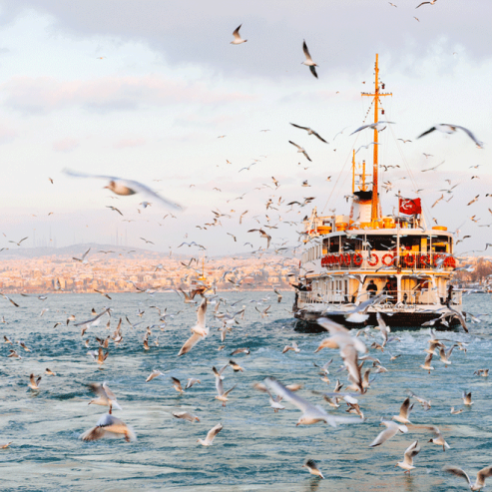
1 ) A: Sen mutlu musun ? 2 ) A: Sen üzgün müsün?
B: Evet, mutluyum B: Hayır, üzgün değilim

3) A: Sen iyi-----------? 4 ) A: Sen hasta-----------?
B: Evet, iyi---------- B: Hayır, hasta ---------

5 ) A: Sen sakin---------? 6 ) A: Sen kızgın-----------?
İstanbul/ Türkiye B: Evet, sakin------ B: Hayır, kızgın ----------

7) A: Sen rahat--------? 8) A: Sen bekar-----------? 9)A: Sen gözlüklü----------?
B: Evet, rahat-------- B: Hayır, bekar ----------- B: Evet, gözlüklü----------

10) A: Sen hazır---------? 11)A: Sen yorgun----------? 12)A: Sen endişeli----------?
B: Evet, hazır---------- B: Evet, yorgun---------- B: Hayır, endişeli ---------

13)A: Sen aç--------------? 14) A: Sen hazır ----? 15)A: Sen tok-----------?
B: Evet, aç------------- B: Evet, hazır ----- B: Evet, tok------------

2
16)A: Sen Amerikalı ----? 17)A:Sen Türk---------? 18) A:Sen Suriyeli------------?
B: Evet, Amerikalı------- B: Evet, Türk--------- B: Hayır, Suriyeli ---------

19) A:Sen gazeteci -------? 20)A: Sen şanslı---------? 21) A:Sen bu sınıfta öğrenci-------?
B: Hayır, gazeteci ---------- B: Evet, şanslı--------- B: Evet, öğrenci----------

B Boşlukları uygun eklerle doldurun
(Fill in the blanks with suitable personal suffixes) FORMAL
Last vowel of the word e/i misiniz? For question , suffix -im for answer
a/ı mısınız? For question , suffix -ım for answer
o/u musunuz? For question , suffix -um for answer
ö/ü müsünüz ? for question , suffix -üm for answer
* Remember to put –y before personal suffix where necessary. Gerekli yere –y harfini koyunuz
1) A: Siz Türk müsünüz? 2) A: Siz öğrenci --------? 3) A: Siz Rus ----------- ?
B: Evet, Türküm B: Evet , öğrenci ----- B: Hayır, Rus -------------

4) A: Siz rahat --------? 5) A: Siz öğretmen -----------? 6) A: Siz üzgün -----------?
B: Evet, rahat------ B: Hayır, öğretmen --------- B: Evet, üzgün---------

7) A: Siz yabancı ----------? 8)A: Siz hasta----------? 9)A: Siz burada görevli -------?
B: Evet, yabancı ------ B: Hayır , hasta ---------- B: Evet, görevli-----

10) A: Siz doktor --------? 11) A: Siz yeni komşu--------? 12) A:Siz çocuklu--------?
B: Evet, doktor--------- B: Evet, yeni komşu------- B:Evet, çocuklu-----
Teacher 2015

